메모리 모델
메모리는 데이터베이스 내에서 수행되는 작업량에 영향을 미치므로 중요합니다. 데이터베이스 내의 영역 사이에 사용 가능한 메모리를 나누는 방법은 데이터베이스가 얼마나 제대로 수행되는 지를 제어하는 기본적인 방법입니다. 구성 매개변수를 통해 서로 다른 힙(heap) 사이의 메모리 나누기를 제어할 수 있습니다. 이 절에는 주요 구성 매개변수와, 그 매개변수가 제어하는 메모리 부분이 제시되어 있습니다.
파티션의 모든 EDU(engine dispatchable unit)는 인스턴스 공유 메모리에 접속됩니다. 데이터베이스 내에서 작업을 수행하는 모든 EDU는 해당되는 데이터베이스의 데이터베이스 공유 메모리에 접속됩니다. 특정 응용프로그램 대신 작업하는 모든 EDU는 그 응용프로그램에 대한 응용프로그램 공유 메모리 영역에 접속됩니다. 이러한 유형의 공유 메모리는 파티션내 또는 파티션간 병렬 처리를 사용할 경우에만 할당됩니다. 마지막으로, 각 EDU에는 고유한 개인용 메모리가 있습니다.
데이터베이스 전역 메모리라고도 하는 데이터베이스 공유 메모리는 데이터베이스가 시작될 때 할당됩니다. 인스턴스 공유 메모리에서 다른 모든 메모리가 접속(할당)됩니다. FCM(Fast Communication Manager)이 사용될 경우 이 메모리에서 버퍼가 사용됩니다. FCM은 특정 데이터베이스 환경에서 데이터베이스 서버 사이나 그 데이터베이스 서버 내에서의 내부 통신(기본적으로 메시지)에 사용됩니다. 첫번째 응용프로그램이 데이터베이스에 연결되거나 접속될 때, 데이터베이스 공유, 응용프로그램 공유 및 에이전트 개인용 메모리 영역이 할당됩니다.
데이터베이스 관리 프로그램 공유 메모리라고도 하는 인스턴스 공유 메모리는 데이터베이스가 활성화되거나 처음으로 연결될 때 할당됩니다. 이 메모리는 데이터베이스에 연결할 수 있는 모든 응용프로그램에서 사용됩니다. 다음과 같이 서로 다른 많은 메모리 영역이 데이터베이스 공유 메모리에 포함됩니다.
- 버퍼 풀
- 잠금 목록
- 데이터베이스 힙(heap) - 여기에는 로그 버퍼와 카탈로그 캐쉬가 포함됩니다.
- 유틸리티 힙(heap)
- 패키지 캐쉬
데이터베이스 관리 프로그램 구성 매개변수인 numdb는 동시에 사용중일 수 있는 지역 데이터베이스의 수를 지정합니다. 파티션된 데이터베이스 환경에서, 이 매개변수는 데이터베이스 파티션 서버에서 사용 중인 데이터베이스 파티션 수를 제한합니다. numdb 매개변수의 값은 할당되는 총 메모리 양에 영향을 미칠 수도 있습니다.
응용프로그램 전역 메모리라고도 하는 응용프로그램 공유 메모리는 응용프로그램이 데이터베이스에 연결할 때 할당됩니다. 이러한 할당은 파티션된 데이터베이스 환경이나, 데이터베이스 관리 프로그램 구성 매개변수인 intra_parallel을 사용할 경우에만 발생합니다. 이 메모리는 데이터를 공유하고 에이전트 사이에 활동을 조정하기 위해 응용프로그램 대신 에이전트 작업에 사용됩니다.
데이터베이스 구성 매개변수 maxappls는 상한을 데이터베이스에 연결하는 응용프로그램 수로 설정합니다. 데이터베이스에 연결되는 각 응용프로그램으로 인해 일부 개인용 메모리가 할당되므로, 동시적인 응용프로그램의 수를 크게 하면 더 큰 메모리를 사용할 수도 있습니다.
특정 extent에 대해, 최대 응용프로그램 수도 데이터베이스 관리 프로그램 구성 매개변수인 maxagents(또는, 병렬 환경의 경우 max_coordagents)에 의해 관리됩니다. maxagents 매개변수는 상한을 파티션에 있는 총 데이터베이스 관리 프로그램 에이전트 수로 설정합니다. 이 데이터베이스 관리 프로그램 에이전트에는 활동 조정자 에이전트, 서브에이전트, 비활동 에이전트 및 유휴 에이전트가 포함됩니다.
에이전트 개인용 메모리는 해당 에이전트에게 특정 응용프로그램에 대해 작업이 지정될 때 할당됩니다. 에이전트 개인용 메모리는 에이전트에 대해 할당되고, 정렬 힙 및 응용프로그램 힙과 같은 특정 에이전트에 의해서만 사용될 메모리 할당사항을 포함하고 있습니다.
몇 가지의 특수 공유 메모리 유형이 있습니다.
- 에이전트/지역 응용프로그램 공유 메모리. 이 메모리는 SQL 요청에 사용되며 에이전트와 해당되는 클라이언트 응용프로그램 사이의 통신에 응답합니다.
- UDF/에이전트 공유 메모리. 이 메모리는 분리(fenced) UDF나 저장 프로시듀어를 수행하는 에이전트에 의해 접속됩니다. 이는 통신 영역으로 사용됩니다.
- 확장된 저장영역. 확장된 버퍼 풀로 사용되는 공유 메모리의 매우 큰(4GB 이상) 영역. 에이전트/프리페처/페이지 정리자는 이 영역에 영구적으로 접속되지는 않지만, 필요에 따라 그 영역 내에서 개인 세그먼트에 접속됩니다.
그림 76. 버퍼 풀 및 확장된 저장영역
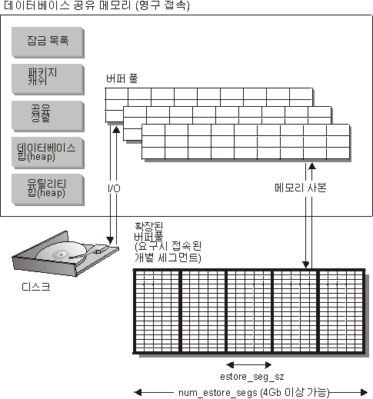
확장 저장영역은 주 버퍼 풀에 대한 확장된 look-a-side 버퍼 역할을 합니다. 이 주제에 대해서는 메모리 확장에서 자세한 내용을 참조하십시오. 4GB보다 더 클 수도 있으며 주 메모리가 큰 머신을 처리할 수 있는 탁월한 방법입니다. 확장 저장 캐쉬는 메모리 세그먼트에 의해 정의됩니다.
실제 주소지정 가능 메모리가 더이상 jfs 캐쉬나 프로세스 개인 주소 공간과 같은 머신에서 다른 목적을 위해 사용될 수 없는 확장 저장 캐쉬로 이 메모리의 일부를 사용할 것을 결정할 경우에는 주의해야 합니다. 추가 실제 주소지정 가능 메모리를 확장 저장 캐쉬에 지정하면 시스템 페이징 성능을 높일 수 있습니다.
다음 데이터베이스 구성 매개변수는 확장 저장영역에 사용 가능한 메모리 양 및 크기에 영향을 미칩니다.
- num_estore_segs는 확장된 저장 메모리 세그먼트의 수를 정의합니다.
- estore_seg_sz는 확장된 각 메모리 세그먼트의 크기를 정의합니다.
각 테이블 공간에는 버퍼 풀이 지정됩니다. 확장 저장 캐쉬는 하나 이상의 특정 버퍼 풀과 항상 연관되어 있어야 합니다. 확장된 저장 캐쉬의 페이지 크기는 연관되어 있는 버퍼 풀의 페이지 크기와 일치해야 합니다.
DB2에서 사용 가능한 많은 구성 매개변수는 시스템의 메모리 사용에 영향을 줍니다. 일부는 서버의 메모리에, 일부는 클라이언트의 메모리에, 어떤 것은 둘다에 영향을 미칩니다. 메모리는 시스템의 서로 다른 영역과 서로 다른 시간에 할당되기도 하고, 할당이 해제되기도 합니다.
시스템 관리자는 시스템상의 전반적인 메모리 사용이 편중되지 않고 균형을 이루도록 관리해야 합니다. 운영 체제에서 실행중인 다양한 응용프로그램은 메모리를 다른 방식으로 사용합니다. 예를 들어, 일부 응용프로그램은 파일 시스템 캐쉬를 사용하는 반면, 데이터베이스 관리 프로그램은 데이터 캐쉬에 운영 체제 기능 대신 자체 버퍼 풀을 사용합니다
그림 88에서는 데이터베이스 관리 프로그램이 서로 다른 유형의 메모리를 사용함을 보여줍니다. 메모리 사용을 보여주는 이 그림은 Enterprise - Extended Edition도, 다중 논리 노드 환경도 아님을 가정한 것입니다. Enterprise - Extended Edition이나 다중 논리 노드 환경에서는 여러 개의 데이터베이스 관리 프로그램 공유 메모리가 설정되어 있습니다(노드마다 하나씩).
그림 88. 데이터베이스 관리 프로그램에 의해 사용되는 메모리 유형
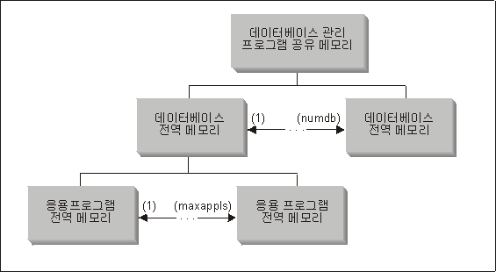
메모리는 다음과 같은 시기에 데이터베이스 관리 프로그램 인스턴스에 할당됩니다.
- 데이터베이스 관리 프로그램이 시작될 경우(db2start), "데이터베이스 관리 프로그램 공유 메모리"라고 표시된 영역이 할당되고 이는 데이터베이스 관리 프로그램이 중단(db2stop)될 때까지 할당된 상태로 남아 있습니다. 이 영역에는 데이터베이스 관리 프로그램이 모든 데이터베이스 연결에 걸친 활동을 관리하는 데 필요한 정보가 들어 있습니다. 첫번째 응용프로그램이 데이터베이스에 연결될 때, 전역 메모리 영역 및 개인용 메모리 영역이 모두 할당됩니다.
- 데이터베이스가 처음으로 활성화되거나 연결될 경우, "데이터베이스 전역 메모리"가 할당됩니다. 데이터베이스 전역 메모리는 데이터베이스에 연결될 수 있는 모든 응용프로그램에서 사용되고, 버퍼 풀, 잠금 목록, 데이터베이스 힙(heap) 및 유틸리티 힙(heap)과 같은 메모리 영역을 포함합니다.
- 응용프로그램이 데이터베이스에 연결되면, "응용프로그램 전역 메모리"가 할당됩니다(이는 파티션된 데이터베이스 환경 또는 intra_parallel 구성 매개변수가 작동 가능한 경우에만 발생합니다). 이 메모리는 데이터를 공유하고 에이전트 사이에 활동을 조정하기 위해 응용프로그램 대신 에이전트 작업에 사용됩니다.
- (이전 도표에는 표시되어 있지 않음:) 에이전트가 특정 응용프로그램에 대한 작업에 지정될 경우(연결 요청의 결과로, 또는 병렬 환경에서 새로운 SQL 요청의 결과로), 해당 에이전트에 대해 "에이전트 개인용 메모리"가 할당됩니다. 에이전트 개인 메모리 영역은 에이전트에 대해 할당되고, 정렬 힙과 응용프로그램 힙과 같은 특정 에이전트에 의해서만 사용되는 메모리 할당사항을 포함하고 있습니다.
데이터베이스가 하나의 응용프로그램에 의해 이미 사용중이면, 연결된 후속 응용프로그램은 대신 할당된 에이전트 개인용 메모리와 응용프로그램 전역 공유 메모리만을 가지게 됩니다.
그림 88에서 구성 매개변수 설정값이 메모리에 어떤 영향을 줄 수 있는지를 보여줍니다. 특히, 다음 목록의 매개변수는 특정 목적으로 할당된 메모리 양을 제한할 수 있습니다(파티션된 데이터베이스 환경에서, 이 메모리는 모든 데이터베이스 파티션에서 필요합니다).
- numdb는 (서로 다른 응용프로그램에 의해 사용중인) 동시에 활동할 수 있는 데이터베이스의 최대수를 정의합니다. 각각의 데이터베이스는 자신만의 전역 메모리 영역을 가지고 있으므로, 잠재적으로 할당된 메모리의 크기는 이 매개변수의 값이 증가함에 따라 커집니다.
- maxappls는 하나의 데이터베이스에 연결될 수 있는 응용프로그램의 최대 수를 정의합니다. 해당 데이터베이스에 대한 "에이전트 개인용 메모리" 및 "응용프로그램 전역 메모리"용으로 할당될 수 있는 메모리 양에 영향을 줍니다(이 매개변수는 각각의 데이터베이스 별로 다르게 설정할 수 있음에 유의하십시오).
- (이전 도표에는 표시되어 있지 않음:) maxagents(그리고, 병렬 환경의 경우에는 max_coordagents)는 인스턴스 내의 모든 사용 중인 데이터베이스에서 동시에 존재할 수 있는 데이터베이스 관리 프로그램 에이전트의 수를 제한합니다. maxappls와 더불어, 이 매개변수는 "에이전트 개인용 메모리" 및 "응용프로그램 전역 메모리"용으로 할당된 메모리 양을 제한합니다
그림 89에는 응용프로그램을 지원하기 위해 사용되는 메모리 양이 요약되어 있습니다. 다음 구성 매개변수를 사용하면, "메모리 세그먼트"(논리 메모리 부분)의 수를 제한하여 이 메모리 크기를 제어할 수 있습니다.
그림 89. 데이터베이스 관리 프로그램이 메모리를 사용하는 방법
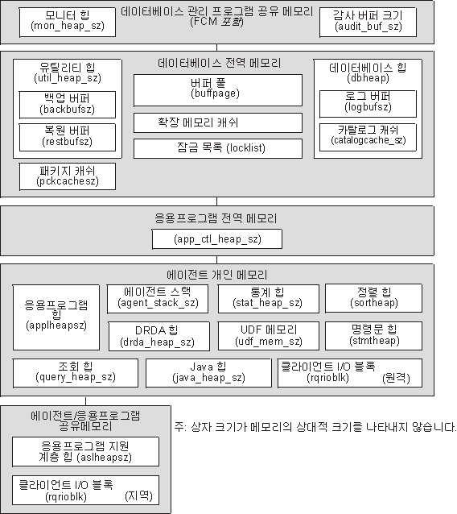

데이터베이스 관리 프로그램 공유 메모리
데이터베이스 관리 프로그램이 수행하려면 메모리 공간이 필요합니다. 이 공간은 특히 파티션 내 및 파티션간 병렬 처리 환경에서는 매우 클 수 있습니다. 다음 절을 검토하여 이 공간의 크기를 추정하고 제어할 수 있습니다.
- 데이터베이스 에이전트. 응용프로그램 대신에 수행하는 에이전트는 특히 maxagents 값이 적합하지 않은 경우, 상당히 큰 메모리 공간이 필요합니다.
- FCM 필요조건. 파티션된 데이터베이스 시스템의 경우, 빠른 통신 관리 프로그램(FCM)에는 상당히 큰 메모리 공간이 필요합니다(특히, fcm_num_buffers이 적합하지 않은 경우).
FCM 메모리 요구사항은 파티션된 데이터베이스 시스템이 다중 논리 노드를 사용하는지 여부에 따라, FCM 버퍼 풀로부터 할당되거나 데이터베이스 관리 프로그램 공유 메모리 및 FCM 버퍼 풀로부터 할당됩니다. 세부사항은 다음의 FCM 버퍼 풀에 대한 설명을 참조하십시오.
FCM 버퍼 풀
다중 논리 노드를 갖지 않는 파티션된 데이터베이스 시스템을 사용중인 경우, 데이터베이스 관리 프로그램 공유 메모리 및 FCM 버퍼 풀이 그림 90에 나와 있습니다.
그림 90. 다중의 논리 노드가 사용되지 않을 경우의 FCM 버퍼 풀
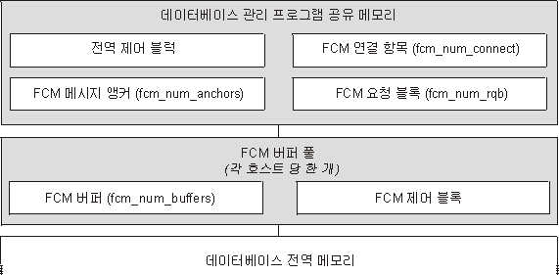
다중의 논리 노드를 사용하는 파티션된 데이터베이스 시스템의 경우, 데이터베이스 공유 메모리 및 FCM 버퍼 풀이 그림 91에 나와 있습니다.
그림 91. 다중 논리 노드를 사용할 경우의 FCM 버퍼 풀
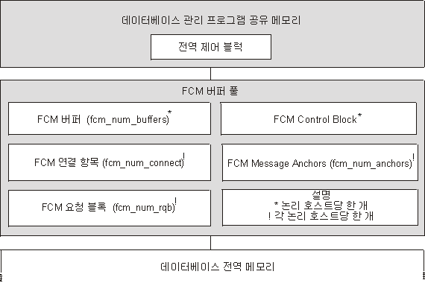

데이터베이스 전역 메모리
데이터베이스 전역 메모리는 다음 구성 매개변수에 의해 영향을 받습니다.
- 메모리 세그먼트 수는 numdb에 의해 제한됩니다(동시에 사용중인 데이터베이스의 최대수(numdb) 참조).
- 메모리 세그먼트의 최대 크기는 다음 매개변수의 값에 의해 결정됩니다.
  - 버퍼 풀 크기(buffpage)(버퍼 풀 크기가 -1인 경우) 또는 버퍼 풀이 작성되거나 변경될 때 지정된 명시적 크기
  - 최대 잠금 목록 저장(locklist)
  - 데이터베이스 힙(dbheap)
  - 유틸리티 힙 크기(util_heap_sz)
  - 확장 저장 메모리 세그먼트 크기(estore_seg_sz)
  - 확장 저장 메모리 세그먼트의 수(num_estore_segs).
  - 패키지 캐쉬 크기(pckcachesz).
응용프로그램 전역 메모리
응용프로그램 전역 메모리는 다음 구성 매개변수에 의해 영향을 받습니다.
- 응용프로그램 제어 힙 크기(app_ctl_heap_sz).
병렬 처리 시스템에 대해 공간은 하나의 데이터베이스 파티션에서 같은 응용프로그램 대신 작업중인 에이전트간에 공유되는 응용프로그램 제어 힙(heap)에서도 필요합니다. 첫번째 에이전트가 응용프로그램의 요청을 수신하기 위해 연결을 요청하는 경우 힙이 할당됩니다. 에이전트는 조정 에이전트 또는 서브에이전트가 될 수 있습니다
에이전트 개인용 메모리
- 메모리 세그먼트의 수는 다음 중 낮은 것으로 제한됩니다.
  - 모든 사용중인 데이터베이스에 대한 maxappls의 총합
  - maxagents 값.
- 메모리 세그먼트의 최대 크기는 다음 매개변수의 값에 의해 결정됩니다.
  - 응용프로그램 힙 크기(applheapsz)
  - 정렬 힙 크기(sortheap)
  - 명령문 힙 크기(stmtheap)
  - 통계 힙 크기(stat_heap_sz)
  - 조회 힙 크기(query_heap_sz)
  - DRDA 힙 크기(drda_heap_sz)
  - UDF 공유 메모리 세트 크기(udf_mem_sz)
  - 에이전트 스택 크기(agent_stack_sz).
에이전트/응용프로그램 공유 메모리
- 에이전트/응용프로그램 공유 메모리 세그먼트(지역 클라이언트에대한)의 총 수는 다음 중 낮은 것으로 제한됩니다.
  - 모든 사용중인 데이터베이스에 대한 maxappls의 총합
  - maxagents의 값(에이전트의 최대수(maxagents) 참조) 또는 (병렬 처리 시스템에 대해) max_coordagents(조정 에이전트의 최대수(max_coordagents) 참조)
- 에이전트/응용프로그램은 다음에 의해서도 영향을 받습니다.
  - 응용프로그램 지원 계층 힙 크기(aslheapsz).
  - 클라이언트 입출력 블록 크기(rqrioblk).

메모리 사용에 영향을 미치는 매개변수 설정
메모리를 할당하는 매개변수는 이 값을 사용할 근거가 확실하게 제시되지 않은 한 최대량의 메모리가 설치된 시스템의 경우에도 절대로 최대값으로 설정되면 안 됩니다. 여러 매개변수를 사용하면 데이터베이스 관리 프로그램이 머신에서 사용 가능한 모든 메모리를 매우 쉽고 빠르게 확보할 수 있습니다. 또한, 대량의 메모리를 관리하는 것은 데이터베이스 관리 프로그램의 입장에서는 상당히 부담이 되는 작업이 될 수 있으므로, 이는 더 많은 오버헤드를 발생시키게 됩니다.
일부 UNIX 기반 운영 체제는 프로세스가 메모리를 할당하고 교체 공간으로 페이지아웃되지 않는 경우에 교체 공간을 할당합니다. 이 경우, 총 공유 메모리 크기가 페이징 공간의 동등한 양에 의해 뒷받침되는지 확인해야 합니다.
대부분의 구성 매개변수의 경우, 메모리는 단지 필요로 할 때에만 확약됩니다. 이러한 매개변수는 특정 메모리 힙의 최대 크기를 반영합니다. 이 규칙의 중요한 예외는 메모리가 매개변수 값에 따라 완전히 확약되는 다음과 같은 매개변수입니다.
- 버퍼 풀 크기(buffpage)(버퍼 풀 크기가 -1인 경우) 또는 버퍼 풀이 작성되거나 변경될 때 지정된 명시적 크기
- 정렬 힙 임계값(sheapthres)
- 최대 잠금 목록 저장(locklist)
- 응용프로그램 지원 계층 힙 크기(aslheapsz)
- FCM 메시지 앵커의 수(fcm_num_anchors)
- FCM 버퍼의 수(fcm_num_buffers)
- FCM 연결 항목의 수(fcm_num_connect)
- FCM 요청 블록의 수(fcm_num_rqb).
이들 매개변수 유형에 적합한 값은 벤치마킹에 의해 가장 적절하게 결정될 수 있는데, 여기서 대표적이고 최악의 경우를 고려한 SQL문을 서버에 대해 수행하여 성능에 대한 리턴 값이 감소하는 지점에 이를 때까지 매개변수 값이 조정됩니다. 성능과 매개변수 값을 비교한 값이 그래프로 그려지는 경우, 곡선이 올라가거나 하강하는 시점에서 할당을 추가하면, 값이 추가되지 않고 메모리만 낭비한다는 사실을 나타냅니다.
여러 매개변수에 대한 메모리 할당의 상한값은 기존의 하드웨어 및 운영 체제의 메모리 용량을 넘을 수도 있습니다. 이들 한계 선택은 앞으로 있을 증가에서 가능합니다.

유효한 매개변수 범위는 DB2 구성의 매개변수 설명 부분을 참조하십시오.

FCM 필요조건
다음의 빠른 통신 관리 프로그램(FCM) 구성 매개변수를 구성하는 경우 기본값으로 시작하십시오.
- FCM 버퍼의 수(fcm_num_buffers)
- FCM 요청 블록의 수(fcm_num_rqb)
- FCM 연결 항목의 수(fcm_num_connect)
- FCM 메시지 앵커의 수(fcm_num_anchors).
이 매개변수를 조정하려면, 데이터베이스 시스템 모니터를 사용하여 빈 버퍼, 빈 메시지 앵커, 빈 연결 항목, 빈 요청 블록에 대한 낮은 물결 마크를 모니터하십시오. 낮은 물결 마크가 해당하는 빈 데이터 항목 수의 10퍼센트보다 적은 경우, 해당하는 매개변수 값을 증가시키십시오.

